实验一
姓名：
学号：

实验目标：通过完成任务，掌握Matlab的基本操作。
实验任务：
一 Matlab基本运算练习。
二 以一个单层的神经网络的计算过程为背景，练习各题。

一 Matlab基本运算练习。写出计算下列各题的命令，并写出变量的值。
1 生成一个4行5列的矩阵A，矩阵的元素是均值为5，方差为2的正态分布的随机数。
2 将A中所有在一个标准差范围内的值的索引并赋给变量B。
3 用size()计算B的行数和列数，分别赋给变量row和col。
4 利用B获取A中在一个标准差范围内的值，并赋给变量C。
5 将A中元素重新排列为2行10列的矩阵，并赋给变量D。
6 将D中在一个标准差范围之外的值设为0。
7 重新计算D的均值和偏差，分别赋给变量mean_D, std_D。
8 用一条命令求解线性方程组： ,将解赋给变量x。
9 在同一图中，用plot()绘制函数y1=sin(x)和函数y2=x^2/4的图形（要求自变量范围在

二 以一个单层的神经网络的计算过程为背景，练习以下各题。
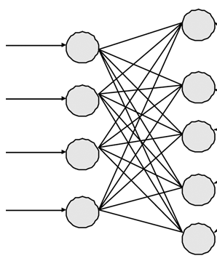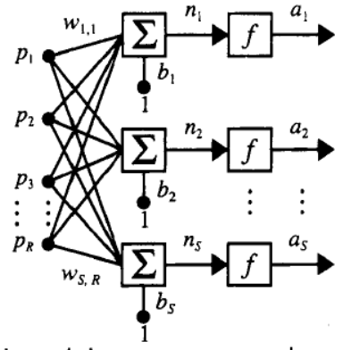
1 生成一个4行5列的矩阵W，矩阵的元素是区间[ -1, 1]上均匀分布的随机数。
2 生成一个5行1列的向量x，其元素是区间[ -100, 100]上均匀分布的随机数。
3 计算W*x的值，赋给变量n。
4 设计一个函数文件，函数名为Sigmoid，该函数实现功能为：$y=\frac{1}{1+e^{-x}}$，其中x和y为一维数组，写出该函数文件的内容。
5 将变量n作为函数Sigmoid的输入，求函数值，并赋给变量y。
6 生成一个5行3列的矩阵X，其元素是区间[ -100, 100]上均匀分布的随机数。
7 计算W*X的值，赋给变量N。
8 将变量N作为函数Sigmoid的输入，求函数值，并赋给变量Y。（提示：如果出错，思考如何修改函数文件）
9 写出实现下述功能的语句：用函数plot()绘制以上自己编写的Sigmoid函数，即用函数plot()绘制一元函数$y=\frac{1}{1+e^{-x}}$，要求自变量范围为 [-5 5] , 并在图中显示网格。
10写出实现下述功能的语句：用函数fplot()绘制以上自己编写的Sigmoid函数，即用函数fplot()绘制一元函数$y=\frac{1}{1+e^{-x}}$, 要求自变量范围为 [-5 5] , 并增加横坐标的标题’x’和纵坐标的标题’y’。
11写出实现下述功能的语句：绘制一行两列的两个图形。这两个图形都采用函数fplot()绘制Sigmoid函数，即用函数fplot()绘制一元函数$y=\frac{1}{1+e^{-x}}$ , 且都要求自变量范围为 [-5 5] 。区别在于：第一个图形的纵坐标范围是[-0.5 1.5], 第二个图形的纵坐标范围是[-0.25 1.25]。

